**HỌC VIỆN CÔNG NGHỆ BƯU CHÍNH VIỄN THÔNG**

**KHOA CÔNG NGHỆ THÔNG TIN**



**BÁO CÁO**

**LẬP TRÌNH WEBSITE**

**Giáo viên hướng dẫn: Nguyễn Trung Hiếu**

**Đề tài: Trang tin tức, giải trí – xã hội**

**Lớp: D18CQCP02**

**Thành viên:**

* **Nguyễn Thành Phong – N18DCCN147**
* **Nguyễn Đăng Hậu – N18DCCN060**
* **Lương Đình Khang – N18DCCN093**

**LỜI CÁM ƠN**

Đầu tiên, chúng em xin gửi lời cảm ơn chân thành đến *“Học viện Công nghệ Bưu chính viễn thông”* đã đưa môn học ***Lập trình website*** vào chương trình giảng dạy.

Đặc biệt, chúng em xin gửi lời cảm ơn sâu sắc đến giáo viên bộ môn - thầy giáo ***Nguyễn Trung Hiếu*** đã miệt mài dạy dỗ, truyền đạt những kiến thức quý báu cho chúng em trong suốt thời gian học tập vừa qua. Trong thời gian tham gia lớp học Lập trình website, chúng em đã có thêm cho mình nhiều kiến thức bổ ích, tinh thần học tập hiệu quả, nghiêm túc. Đây chắc chắn sẽ là những kiến thức quý báu, là hành trang để em có thể vững bước sau này.

Bộ môn Lập trình websitelà môn học thú vị, vô cùng bổ ích và có tính thực tế cao. Đảm bảo cung cấp đủ kiến thức, gắn liền với nhu cầu thực tiễn của sinh viên. Tuy nhiên, do vốn kiến thức còn nhiều hạn chế và khả năng tiếp thu thực tế còn nhiều bỡ ngỡ. Mặc dù chúng em đã cố gắng hết sức nhưng chắc chắn bài báo cáo khó có thể tránh khỏi những thiếu sót và nhiều chỗ còn chưa chính xác, kính mong thầy xem xét và góp ý để bài báo cáo của nhóm chúng em được hoàn thiện hơn.

Chúng em xin chân thành cảm ơn.

**MỤC LỤC**

**CHƯƠNG I: TỔNG QUAN ĐỀ TÀI VÀ KIẾN THỨC SỬ DỤNG** 4

**I.** **YÊU CẦU ĐỀ TÀI** 4

**II.** **XÁC ĐỊNH CÔNG CỤ VÀ KIẾN THỨC SỬ DỤNG** 4

**1.** **NGÔN NGỮ LẬP TRÌNH JAVA** 5

**2.** **KIẾN TRÚC MODEL – VIEW – CONTROLLER** 9

**3.** **HỆ QUẢN TRỊ CƠ SỞ DỮ LIỆU SQL SERVER** 11

**4.** **MÁY CHỦ APACHE TOMCAT** 12

**CHƯƠNG II: VẬN DỤNG KIẾN THỨC** 14

**I.** **XÁC ĐỊNH KẾT QUẢ NGHIỆM THU** 14

**II.** **NHỮNG TÍNH NĂNG NỔI BẬT** 14

**1.** **ĐỐI VỚI NGƯỜI DÙNG** 14

**2.** **ĐỐI VỚI NGƯỜI QUẢN TRỊ VIÊN** 15

**III.** **CHI TIẾT CÔNG VIỆC CỤ THỂ** 23

**1.** **LƯƠNG ĐÌNH KHANG – N18DCCN093** 23

**2.** **NGUYỄN THÀNH PHONG – N18DCCN147** 24

**3.** **NGUYỄN ĐĂNG HẬU – N18DCCN060** 24

# **CHƯƠNG I: TỔNG QUAN ĐỀ TÀI VÀ KIẾN THỨC SỬ DỤNG**

1. **YÊU CẦU ĐỀ TÀI**

Xây dựng một trang tin tức sử dụng Java làm ngôn ngữ chính. Yêu cầu có đầy đủ các thành phần. Đảm bảo được các chức năng thêm – xóa – sửa cơ bản. Ngoài ra cần vận dụng được thêm những kiến thức đã được dạy như: kết nối cơ sở dữ liệu, viết theo mô hình MVC,…

1. **XÁC ĐỊNH CÔNG CỤ VÀ KIẾN THỨC SỬ DỤNG**

Bảng dưới đây, chúng em xin tóm gọn các kiến thức và công cụ sẽ sử dụng để xây dựng ứng dụng này. Các công cụ sử dụng bao gồm:

* Ngôn ngữ xây dựng server-side: JAVA
* Ngôn ngữ xây dựng client-side: HTML – CSS - JavaScript
* Kiến trúc ứng dụng: Model View Controller
* Hệ quản trị cơ sở dữ liệu: Microsoft SQL Server
* Máy chủ ứng dụng: Apache Tomcat version 9 hoặc cao hơn

1. **NGÔN NGỮ LẬP TRÌNH JAVA**
   1. **TỔNG QUAN**

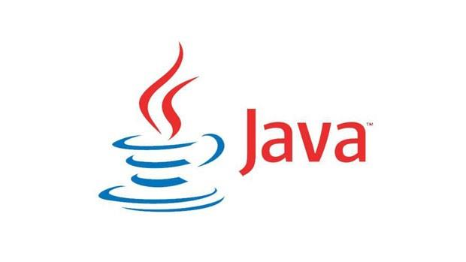

***Java là một trong những ngôn ngữ phổ biến nhất hiện nay***

Java là một trong những ngôn ngữ lập trình hướng đối tượng. Nó được sử dụng trong phát triển phần mềm, trang web, game hay ứng dụng trên các thiết bị di động.

Java được khởi đầu bởi James Gosling và bạn đồng nghiệp ở Sun MicroSystem năm 1991. Ban đầu Java được tạo ra nhằm mục đích viết phần mềm cho các sản phẩm gia dụng, và có tên là Oak.

Java được phát hành năm 1994, đến năm 2010 được Oracle mua lại từ Sun MicroSystem.

Java được tạo ra với tiêu chí “Viết (code) một lần, thực thi khắp nơi” (Write Once, Run Anywhere – WORA). Chương trình phần mềm viết bằng Java có thể chạy trên mọi nền tảng (platform) khác nhau thông qua một môi trường thực thi với điều kiện có môi trường thực thi thích hợp hỗ trợ nền tảng đó.

**1.2 ĐẶC ĐIỂM NGÔN NGỮ LẬP TRÌNH JAVA**

Tương tự C++, hướng đối tượng hoàn toàn

Trong quá trình tạo ra một ngôn ngữ mới phục vụ cho mục đích chạy được trên nhiều nền tảng, các kỹ sư của Sun MicroSystem muốn tạo ra một ngôn ngữ dễ học và quen thuộc với đa số người lập trình. Vì vậy họ đã sử dụng lại các cú pháp của C và C++.

Tuy nhiên, trong Java thao tác với con trỏ bị lược bỏ nhằm đảo bảo tính an toàn và dễ sử dụng hơn. Các thao tác overload, goto hay các cấu trúc như struct và union cũng được loại bỏ khỏi Java.

* **Độc lập phần cứng và hệ điều hành**

Một chương trình viết bằng ngôn ngữ Java có thể chạy tốt ở nhiều môi trường khác nhau. Gọi là khả năng “cross-platform”. Khả năng độc lập phần cứng và hệ điều hành được thể hiện ở 2 cấp độ là cấp độ mã nguồn và cấp độ nhị phân.

Ở cấp độ mã nguồn: Kiểu dữ liệu trong Java nhất quán cho tất cả các hệ điều hành và phần cứng khác nhau. Java có riêng một bộ thư viện để hỗ trợ vấn đề này. Chương trình viết bằng ngôn ngữ Java có thể biên dịch trên nhiều loại máy khác nhau mà không gặp lỗi.

Ở cấp độ nhị phân: Một mã biên dịch có thể chạy trên nhiều nền tảng khác nhau mà không cần dịch lại mã nguồn. Tuy nhiên cần có Java Virtual Machine để thông dịch đoạn mã này.

* **Ngôn ngữ thông dịch**

Ngôn ngữ lập trình thường được chia ra làm 2 loại (tùy theo các hiện thực hóa ngôn ngữ đó) là ngôn ngữ thông dịch và ngôn ngữ biên dịch.

Thông dịch (Interpreter) : Nó dịch từng lệnh rồi chạy từng lệnh, lần sau muốn chạy lại thì phải dịch lại.

Biên dịch (Compiler): Code sau khi được biên dịch sẽ tạo ra 1 file thường là .exe, và file .exe này có thể đem sử dụng lại không cần biên dịch nữa.

Ngôn ngữ lập trình Java thuộc loại ngôn ngữ thông dịch. Chính xác hơn, Java là loại ngôn ngữ vừa biên dịch vừa thông dịch. Cụ thể như sau

Khi viết mã, hệ thống tạo ra một tệp .java. Khi biên dịch mã nguồn của chương trình sẽ được biên dịch ra mã byte code. Máy ảo Java (Java Virtual Machine) sẽ thông dịch mã byte code này thành machine code (hay native code) khi nhận được yêu cầu chạy chương trình.

Ưu điểm : Phương pháp này giúp các đoạn mã viết bằng Java có thể chạy được trên nhiều nền tảng khác nhau. Với điều kiện là JVM có hỗ trợ chạy trên nền tảng này.

Nhược điểm : Cũng như các ngôn ngữ thông dịch khác, quá trình chạy các đoạn mã Java là chậm hơn các ngôn ngữ biên dịch khác (tuy nhiên vẫn ở trong một mức chấp nhận được).

* **Cơ chế thu gom rác tự động**

Khi tạo ra các đối tượng trong Java, JRE sẽ tự động cấp phát không gian bộ nhớ cho các đối tượng ở trên heap.

Với ngôn ngữ như C \ C++, bạn sẽ phải yêu cầu hủy vùng nhớ mà bạn đã cấp phát, để tránh việc thất thoát vùng nhớ. Tuy nhiên vì một lý do nào đó, bạn không hủy một vài vùng nhớ, dẫn đến việc thất thoát và làm giảm hiệu năng chương trình.

Ngôn ngữ lập trình Java hỗ trợ cho bạn điều đó, nghĩa là bạn không phải tự gọi hủy các vùng nhớ. Bộ thu dọn rác của Java sẽ theo vết các tài nguyên đã được cấp. Khi không có tham chiếu nào đến vùng nhớ, bộ thu dọn rác sẽ tiến hành thu hồi vùng nhớ đã được cấp phát.

* **Đa luồng**

Java hỗ trợ lập trình đa tiến trình (multithread) để thực thi các công việc đồng thời. Đồng thời cũng cung cấp giải pháp đồng bộ giữa các tiến trình (giải pháp sử dụng priority…).

* **Máy ảo Java (JVM – Java Virtual Machine)**

Để đảm bảo tính đa nền, Java sử dụng cơ chế Máy ảo của Java.

ByteCode là ngôn ngữ máy của Máy ảo Java tương tự như các lệnh nhị phân của các máy tính thực.

Một chương trình sau khi được viết bằng ngôn ngữ Java (có phần mở rộng là .java) phải được biên dịch thành tập tin thực thi được trên máy ảo Java (có phần mở rộng là .class). Tập tin thực thi này chứa các chỉ thị dưới dạng mã Bytecode mà máy ảo Java hiểu được phải làm gì.

Khi thực hiện một chương trình, máy ảo Java lần lượt thông dịch các chỉ thị dưới dạng Bytecode thành các chỉ thị dạng nhị phân của máy tính thực và thực thi thực sự chúng trên máy tính thực (còn gọi là khả năng khả chuyển).

Máy ảo thực tế đó là một chương trình thông dịch. Vì thế các hệ điều hành khác nhau sẽ có các máy ảo khác nhau. Để thực thi một ứng dụng của Java trên một hệ điều hành cụ thể, cần phải cài đặt máy ảo tương ứng cho hệ điều hành đó.

JVM cung cấp môi trường thực thi cho chương trình Java (còn gọi là khả năng độc lập với nền).

Có nhiều JVM cho các nền tảng khác nhau chẳng hạn như: Windows, Liux, và Mac.

1. **KIẾN TRÚC MODEL – VIEW – CONTROLLER**

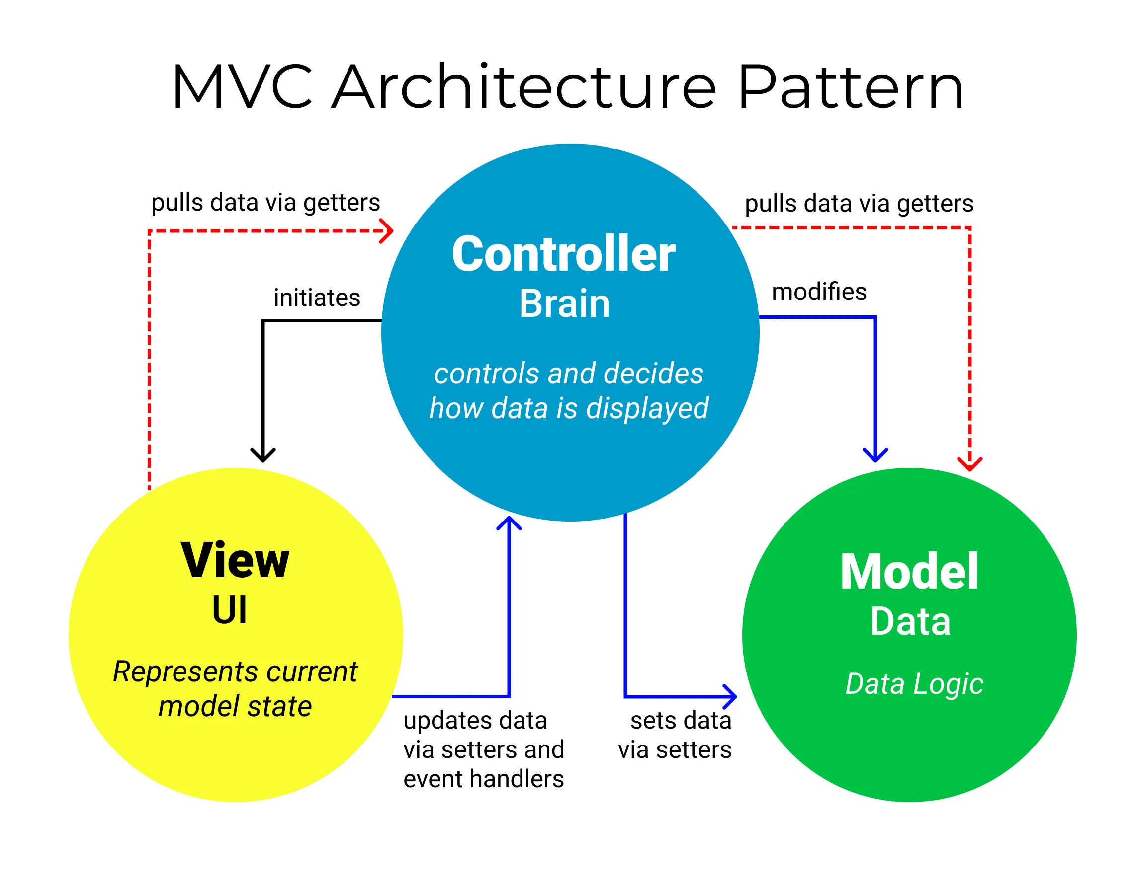

***MVC là kiến trúc rất phổ biến trong lập trình ứng dụng***

MVC (viết tắt của Model-View-Controller) là một mẫu kiến trúc phần mềm để tạo lập giao diện người dùng trên máy tính. MVC chia một ứng dụng thành ba phần tương tác được với nhau để tách biệt giữa cách thức mà thông tin được xử lý nội hàm và phần thông tin được trình bày và tiếp nhận từ phía người dung.

Khi sử dụng đúng cách, mẫu MVC giúp cho người phát triển phần mềm cô lập các nguyên tắc nghiệp vụ và giao diện người dùng một cách rõ ràng hơn. Phần mềm phát triển theo mẫu MVC tạo nhiều thuận lợi cho việc bảo trì vì các nguyên tắc nghề nghiệp và giao diện ít liên quan với nhau.

Trong mẫu Model-View-Controller, mô hình (model) tượng trưng cho dữ liệu của chương trình phần mềm. Tầm nhìn hay khung nhìn (view) bao gồm các thành phần của giao diện người dùng. Bộ kiểm tra hay bộ điều chỉnh (controller) quản lý sự trao đổi giữa dữ liệu và các nguyên tắc nghề nghiệp trong các thao tác liên quan đến mô hình.

* 1. **ƯU ĐIỂM MÔ HÌNH MVC**
* Đầu tiên, nhắc tới ưu điểm mô hình MVC thì đó là băng thông (Bandwidth) nhẹ vì không sử dụng viewstate nên khá tiết kiệm băng thông. Việc giảm băng thông giúp website hoạt động ổn địng hơn.
* Kiểm tra đơn giản và dễ dàng, kiểm tra lỗi phần mềm trước khi bàn giao lại cho người dùng.
* Một lợi thế chính của MVC là nó tách biệt các phần Model, Controller và View với nhau.
* Sử dụng mô hình MVC chức năng controller có vai trò quan trọng và tối ưu trên các nền tảng ngôn ngữ khác nhau
* Ta có thể dễ dàng duy trì ứng dụng vì chúng được tách biệt với nhau.
* Có thể chia nhiều developer làm việc cùng một lúc. Công việc của các developer sẽ không ảnh hưởng đến nhau.
* Hỗ trợ TTD (test-driven development). Chúng ta có thể tạo một ứng dụng với unit test và viết các won test case.
* Phiên bản mới nhất của MVC hỗ trợ trợ responsive website mặc định và các mẫu cho mobile. Chúng ta có thể tạo công cụ View của riêng mình với cú pháp đơn giản hơn nhiều so với công cụ truyền thống.
  1. **NHƯỢC ĐIỂM MÔ HÌNH MVC**
* MVC đa phần phù hợp với công ty chuyên về website hoặc các dự án vừa. Vì đối với các mô hình, dự án nhỏ thì việc triển khai sử dụng MVC có vẻ quá cồng kềnh còn đối với các dự án quy mô lớn, quy trình xử lý nghiệp vụ có tính phức tạp cao, lượng dữ liệu lớn thì mô hình MVC trở nên không còn khả dụng.
* Không thể Preview các trang như ASP.NET do View không thể tự mình xử lý do cần phải nhận yêu cầu từ controller và không có dữ liệu để hiển thị.

1. **HỆ QUẢN TRỊ CƠ SỞ DỮ LIỆU SQL SERVER**

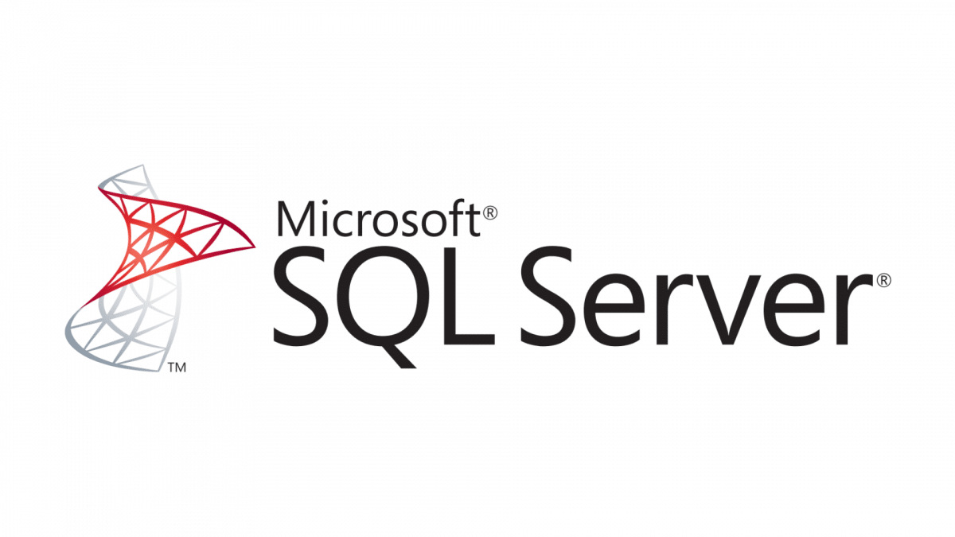

***SQL được sử dụng phổ biến trong thiết kế website***

SQL Server (viết tắt của cụm từ Structured Query Language) là một hệ thống quản lý cơ sở dữ liệu quan hệ (Relational Database Management System, viết tắt là RDBMS). SQL Server có khả năng hỗ trợ một số lượng lớn các quy trình xử lý giao dịch, ứng dụng doanh nghiệp và ứng dụng phân tích trong các công ty hoạt động trong lĩnh vực IT.

Cũng giống như các hệ thống quản lý cơ sở dữ liệu qua hệ khác, SQL Server được xây dựng trên lớp SQL – là ngôn ngữ lập trình tiêu chuẩn hoá được quản trị viên cơ sở dữ liệu (DBAs) và các chuyên gia IT sử dụng để quản lý cơ sở dữ liệu và truy vấn các dữ liệu nằm bên trong.

SQL Server không phải là một hệ quản trị cơ sở dữ liệu độc lập. Nó là thành phần với vai trò ngôn ngữ làm công cụ giao tiếp của cơ sở dữ liệu và người dùng. Bởi vậy, nó được sử dụng trong các dịch vụ thiết kế web được tích hợp tính năng giao tiếp với người dùng với các vai trò sau:

* SQL là một ngôn ngữ đòi hỏi sự tương tác cao. Người dùng có thể dễ dàng trao đổi với tiện ích bằng câu lệnh SQL đến cơ sở dữ liệu và nhận lại kết quả từ đó.
* SQL là một ngôn ngữ lập trình cơ sở dữ liệu. Bằng cách nhúng các câu lệnh SQL trong ngôn ngữ lập trình, các lập trình viên có thể xây dựng được các chương trình ứng dụng giao tiếp với cơ sở dữ liệu
* SQL là một ngôn ngữ lập trình quản trị cơ sở dữ liệu. Quản trị viên cơ sở dữ liệu có thể quản lý và điều khiển các truy cập tới cơ sở dữ liệu thông qua SQL
* SQL được sử dụng như một công cụ giao tiếp với các trình ứng dụng trong hệ thống cơ sở dữ liệu khách – chủ.
* SQL được sử dụng với vai trò tương tác với các dữ liệu trong các máy chủ web và máy chủ Internet
* SQL có vai trò giao tiếp với các hệ thống trên mạng, làm nhiệm vụ gửi và nhận các yêu cầu truy xuất dữ liệu với nhau.

1. **MÁY CHỦ APACHE TOMCAT**

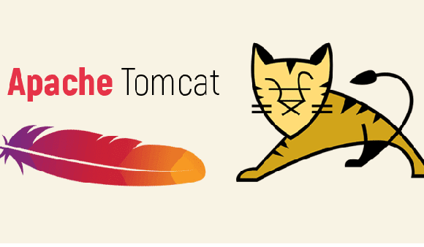

***Apache Tomcat hỗ trợ mạnh cho ứng dụng Java***

Apache (tên gọi tắt của từ Apache HTTP Server) là một chương trình máy chủ có khả năng giao tiếp bằng nhiều giao thức HTTP và có thể hoạt động trên hầu hết hệ điều hành như: Unix, Windows, Linux, Novell Netware và một số hệ điều hành khác. Apache là yếu tố quan trọng trong việc giữ vai trò phát triển các mạng web trên thế giới.

Apache Tomcat là một loại web server HTTP được phát triển bởi Apache Software Foundation, nó có khả năng hỗ trợ mạnh cho các ứng dụng Java thay vì các website tĩnh khác. DO vậy, nó có khả năng chạy trên nhiều bản Java chuyên biệt như: Java Servlet, JavaServer Pages (JSP), Java EL và WebSocket.

***Về ưu điểm***

* Sở hữu tính ổn định cao
* Có tất cả mọi tính năng của các ứng dụng web thương mại.
* Apache Tomcat sở hữu mã nguồn mở của Apache
* Sở hữu những chức năng bổ sung như: tomcat manager application, specialized realm implementation và tomcat valves.
* Có khả năng hỗ trợ cho các hệ điều hành như: windows, linux, Mac OS, BSD,…
* Những phiên bản của Apache Tomcat trùng với các phiên bản cũng như đặc điểm kỹ thuật của Servlet Java hoặc Java servlet API.

***Về nhược điểm***

* Việc sử dụng Apache Tomcat có thể gặp phải một số vấn đề về hiệu năng website với lượng truy cập lớn.
* Có quá nhiều các lựa chọn được thiết lập và chúng có thể gây ra các điểm yếu liên quan đến bảo mật.

# **CHƯƠNG II: VẬN DỤNG KIẾN THỨC**

1. **XÁC ĐỊNH KẾT QUẢ NGHIỆM THU**

Chúng em xác định dự án này sẽ có giao diện, tính năng và các trải nghiệm tương tự như các trang tin tức nổi tiếng trong nước như: kenh14.vn, zingnews.com,….

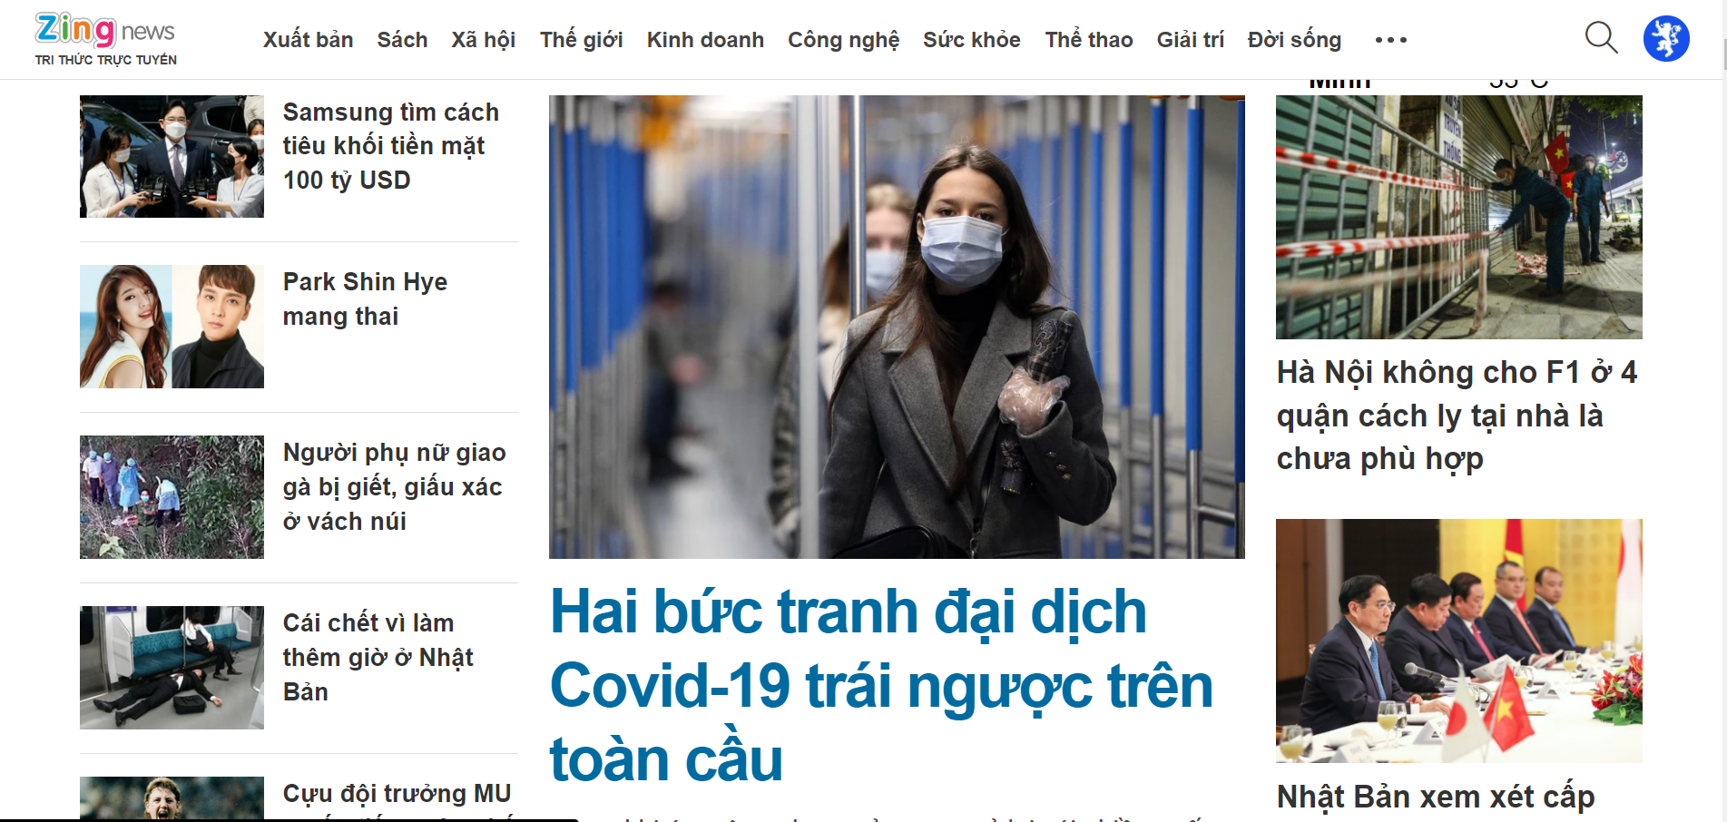

***Giao diện dự án mong muốn***

Như vậy từ bước đầu chúng em đã xác định được giao diện ứng dụng mong muốn thông qua việc tham khảo các trang tin tức nối tiếng trong nước. Tiếp theo chúng em sẽ cần xác định những tính năng chính của một dự án như sau.

1. **NHỮNG TÍNH NĂNG NỔI BẬT**
2. **ĐỐI VỚI NGƯỜI DÙNG**

Đối với phía giao diện dành cho khách xem chúng em sẽ có những tính năng như sau:

1. Trang chủ với những bài viết mới nhất được cập nhật liên tục
2. Trang chủ có phần bài viết nổi bật trong ngày
3. Có thanh điều hướng với nhiều cấp và thể loại được chia ra theo từng hạng mục rõ ràng, trực quan.
4. Các thao tác đơn giản, dễ sử dụng, dễ làm quen.
5. Có tính năng bình luận để đọc giả chia sẻ cảm nghĩ về bài viết
6. Giao diện dễ nhìn, phù hợp cho mọi đối tượng, mọi lứa tuổi.
7. Bố cục rõ ràng, sidebar, menu đa cấp
8. Có thông tin covid mới nhất cho tình hình hiện nay
9. Có tính năng đăng ký nhận tin tức mới nhất qua email

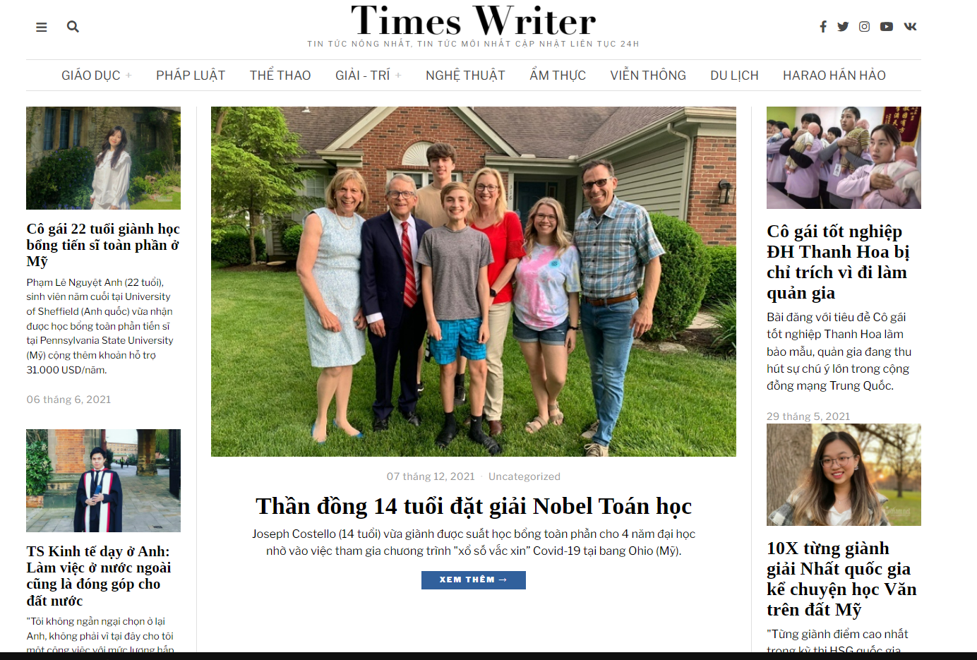

***Giao diện trang chủ với các bài viết nổi bật***

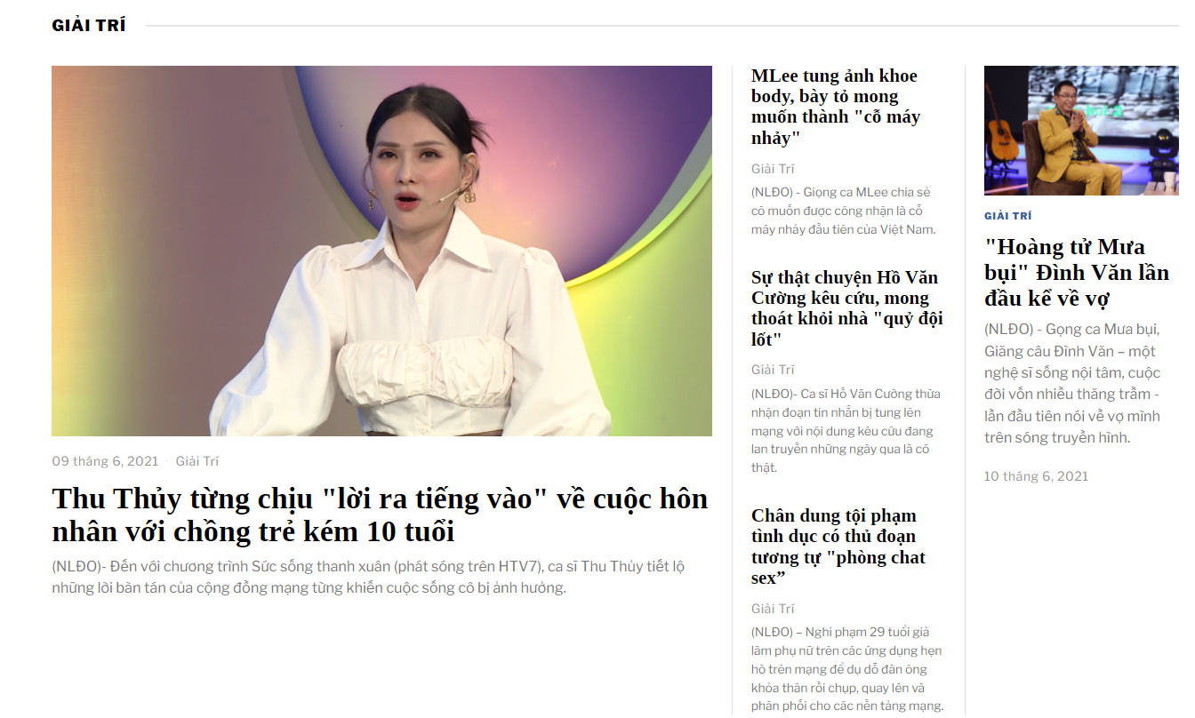

***Giao diện tin tức trực quan, dễ sử dụng***

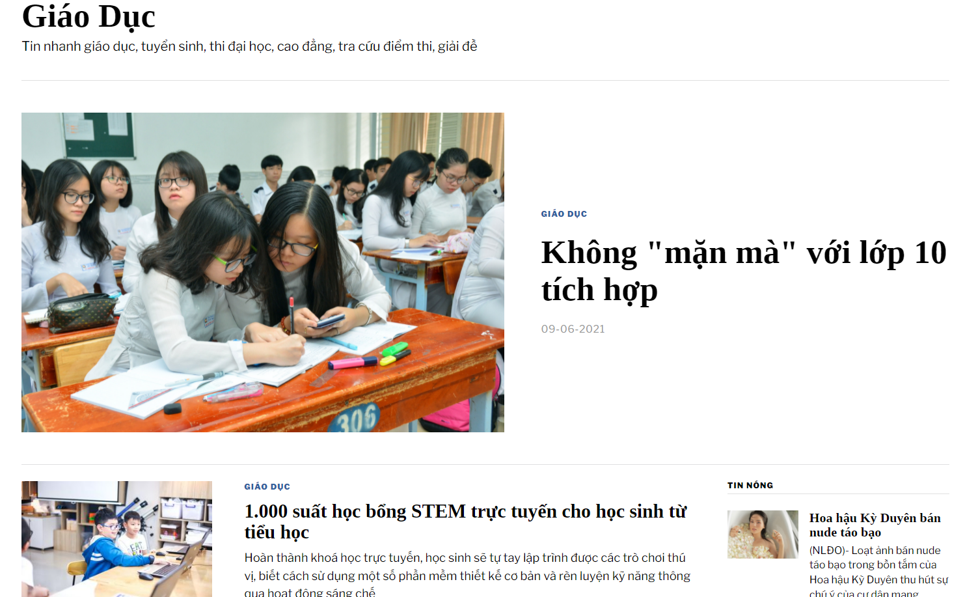

***Các bài viết được phân loại theo từng thể loại***

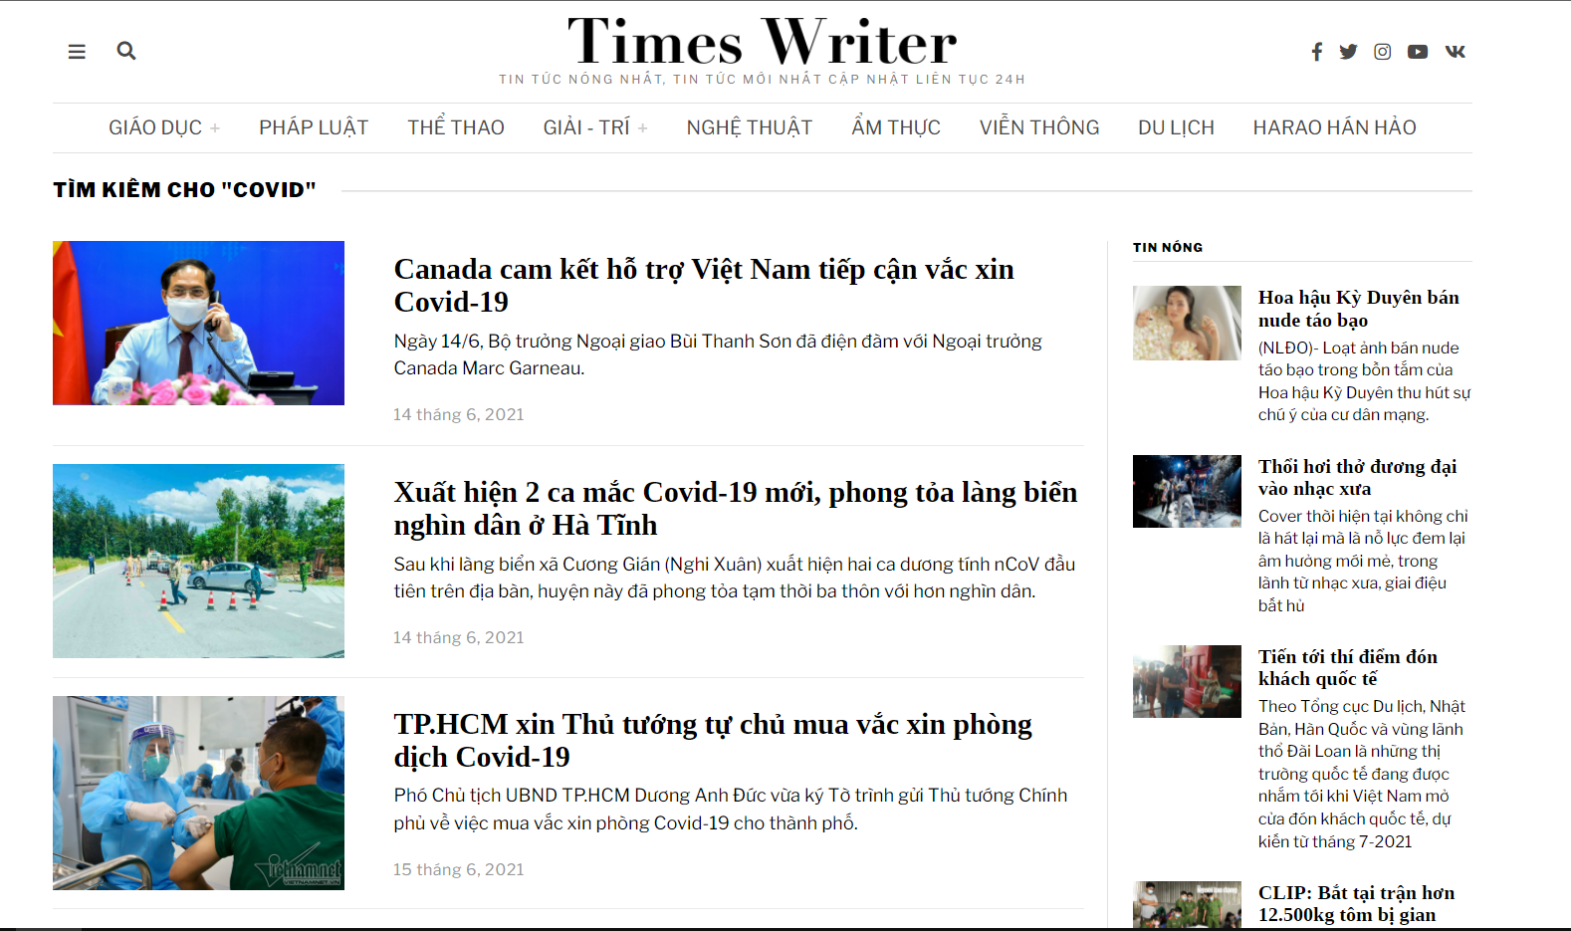

***Dễ dàng tìm kiếm với từ khóa– Trong hình là kết quả tìm kiếm với “COVID”***

Với giao diện này, người sử dụng hoàn toàn có thể dễ dàng theo dõi và lựa chọn bài viết phù hợp với sở thích của mình.

1. **ĐỐI VỚI NGƯỜI QUẢN TRỊ VIÊN**

Đối với người quản trị viên, chúng em xây dựng được một bộ công cụ hoàn chỉnh để phục vụ việc quản lý nhiều thành phần trong trang website như sau:

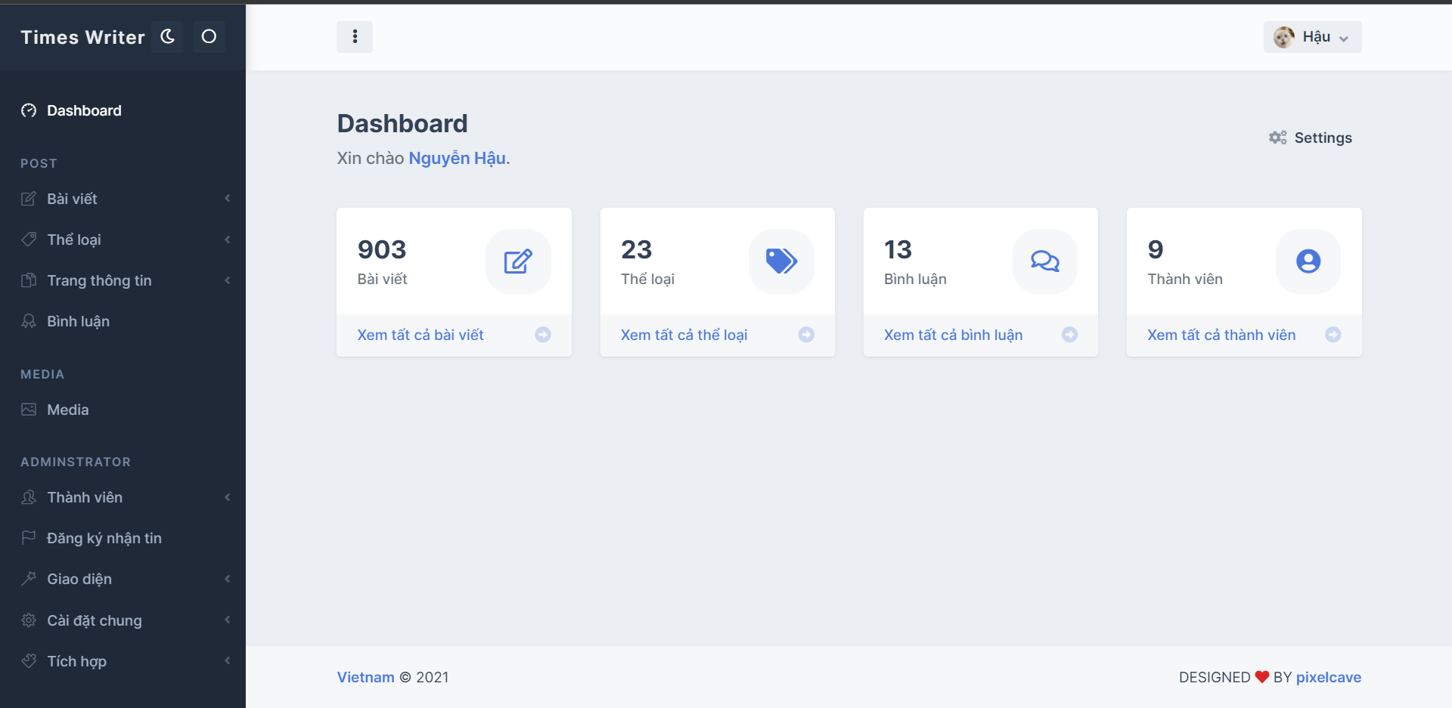

***Giao diện trang quản trị viên***

Qua hình minh họa phía trên, chúng em có thể liệt kê các tính năng chính của người quản trị viên

#### **DASHBOARD**

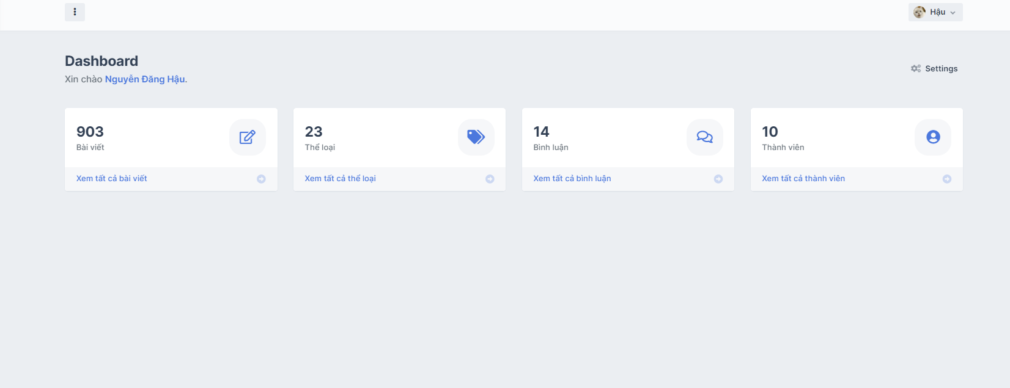

***Dashboard cho cái người dung biết thông số tổng quan và lối tắt nhanh để truy cập***

Trang này cho chúng ta cái nhìn tổng quan về các thành phần chính của trang tin tức, bao gồm:

Bài viết – cho biết số lượng bài viết hiện có trong cơ sở dữ liệu

Thể loại – cho biết số lượng thể loại đang có trang cơ sở dữ liệu. Ví dụ: thời sự, kinh tế, pháp luật, quận sự - quốc phòng, …..

Bình luận – cho biết tổng số lượng bình luận có trong cơ sở dữ liệu.

Thành viên – cho biết số lượng thành viên hiện có thể truy cập vào trang quản trị viên này. Bao gồm: quản trị viên, biên tập viên, cộng tác viên, ….

#### **BÀI VIẾT**

Chức năng này cho người quản trị viên có thể dễ dàng quản lý bài viết trên trang chủ. Bao gồm đầy đủ các chức năng: thêm – xóa – sửa – đánh dấu nổi bật,….

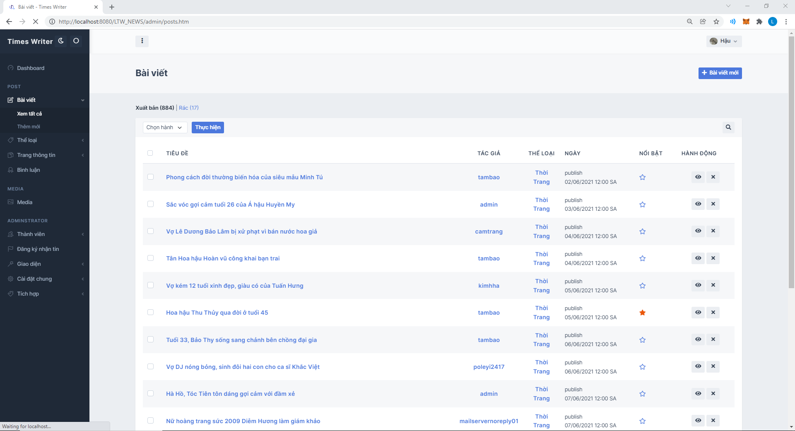

***Danh mục bài viết công cấp các thông tin quan trọng và các chức năng tùy biến***

* 1. **THỂ LOẠI**

Chức năng này giúp người quản trị viên quản lý thể loại có thể xuất hiện trên trang chủ. Người quản trị viên có thể thao tác tùy ý với các thể loại có sẵn hoặc tạo mới.

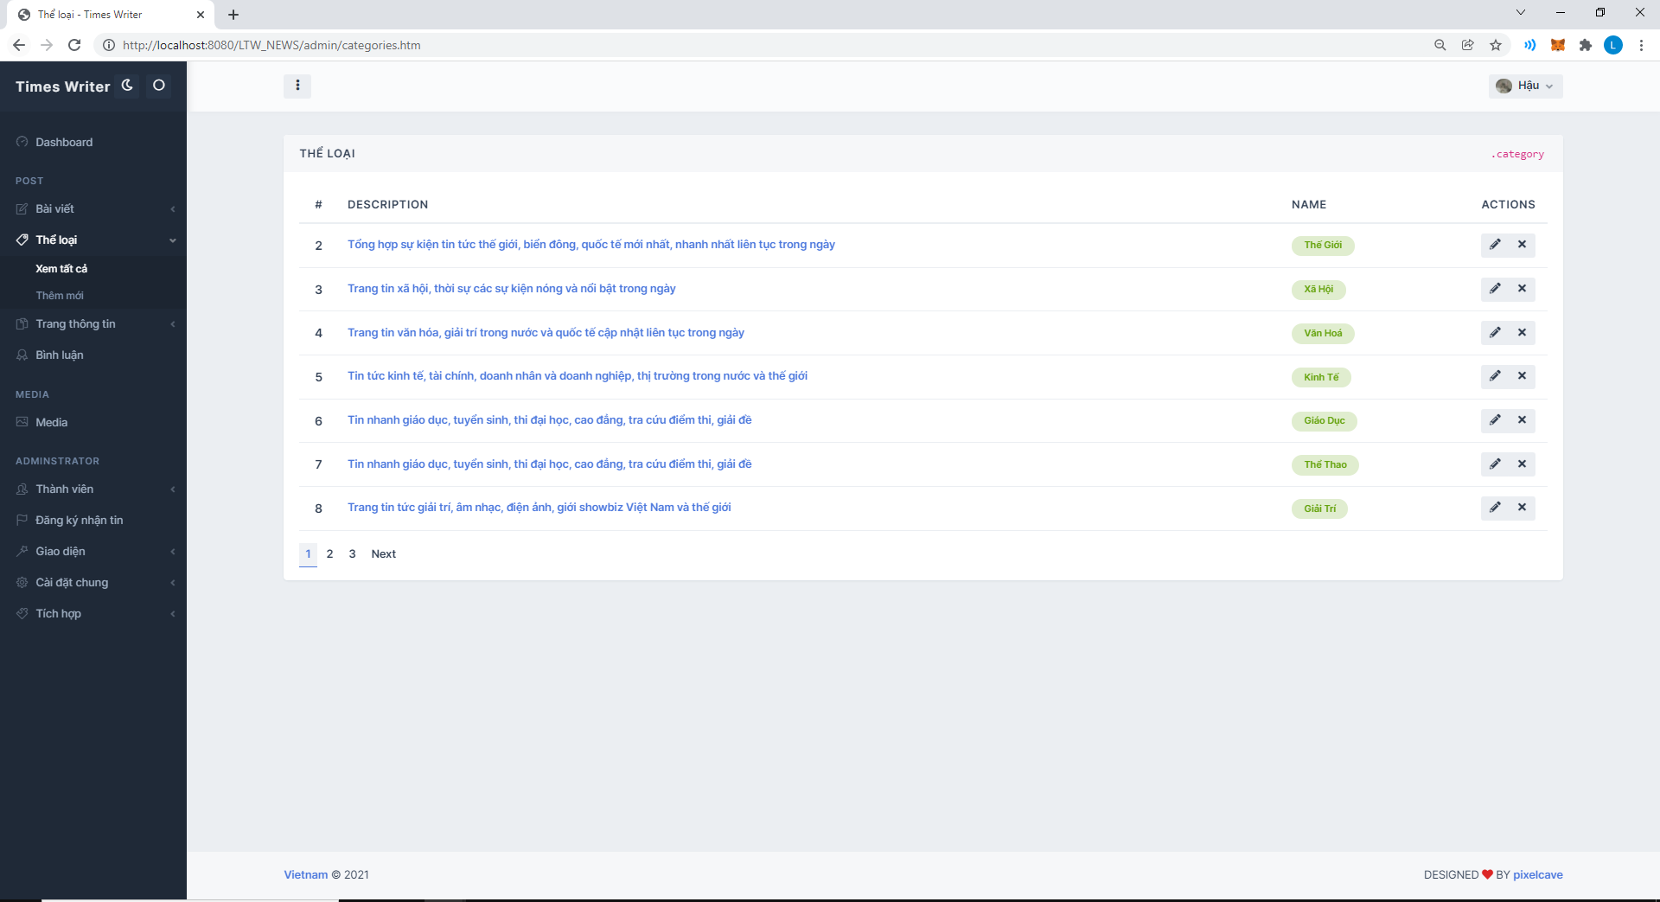

***Danh mục thể loại với các tính năng tương tự danh mục bài viết***

* 1. **TRANG THÔNG TIN**

Chức năng tương tự như các phần trên. Trang thông tin cung cấp các thông tin cần thiết để đọc giả liên hệ,…

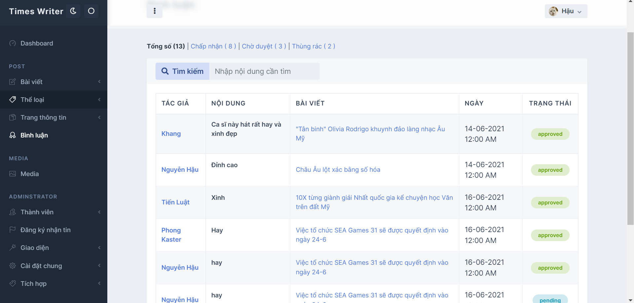

***Giao diện trang quản lý bình luận***

* 1. **MEDIA**

Chức năng này giúp ích rất nhiều cho các cộng tác viên. Vì họ có thể đăng tải các bức ảnh để minh họa cho bài viết của mình. Giúp các đọc giả dễ dàng nắm bắt nội dung bài viết.

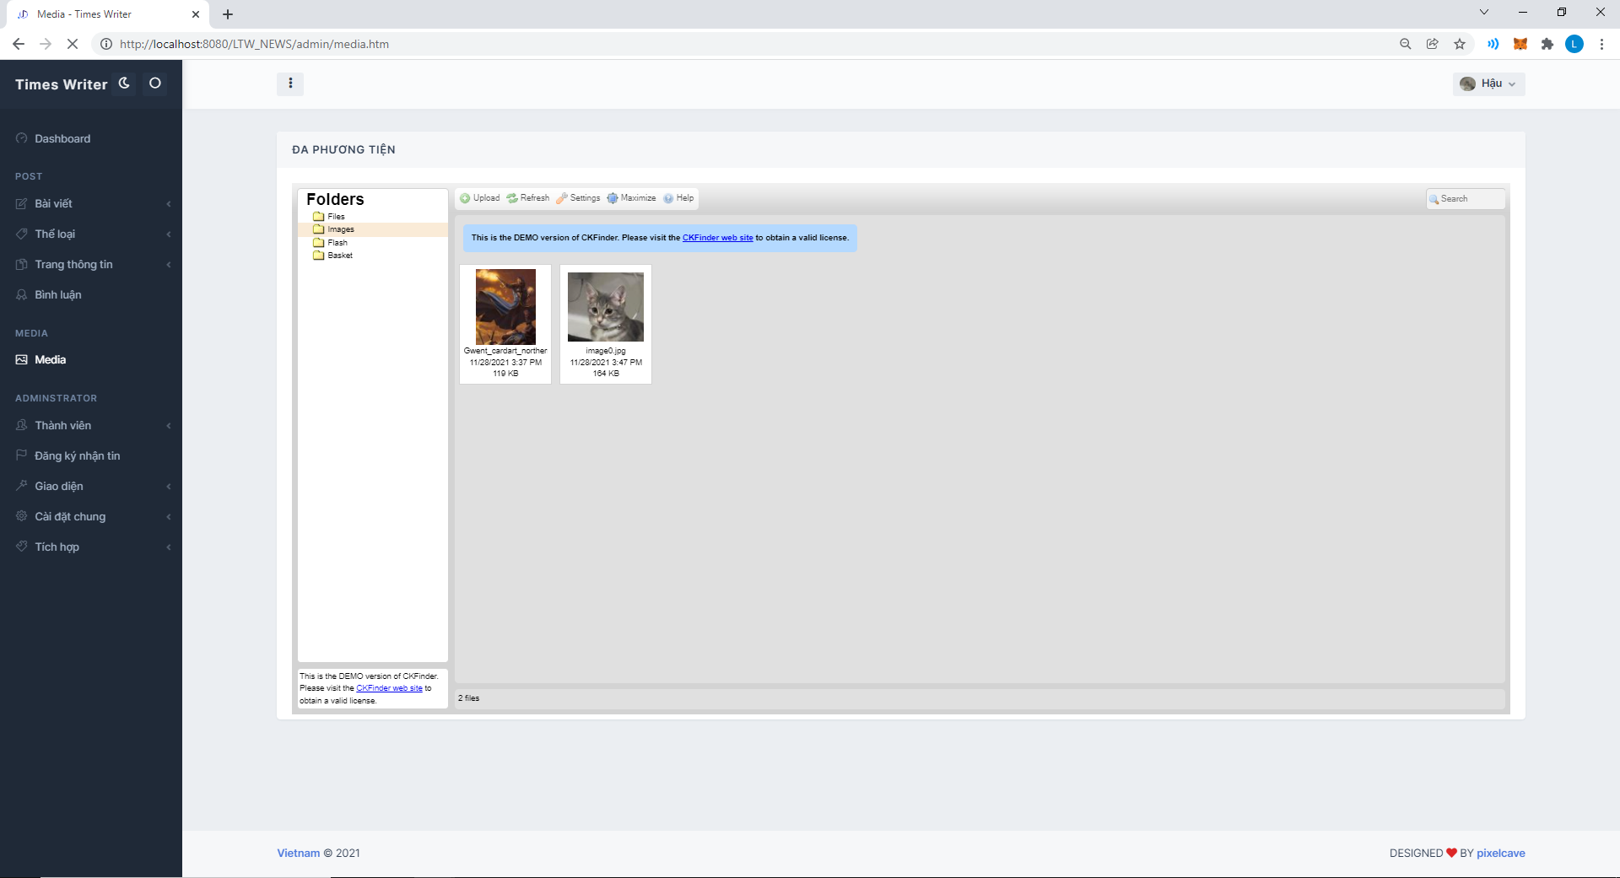

***Media với thư viện CKEditor dễ dành tải lên các hình ảnh cần thiết***

* 1. **THÀNH VIÊN**

Chức năng này cho phép người dung có thể thay đổi thông tin các nhân viên và các hình thức liên lạc. Ngoài ra, quản trị viên cũng có thể thay đổi vai trò của các thành viên tiện lợi hơn.

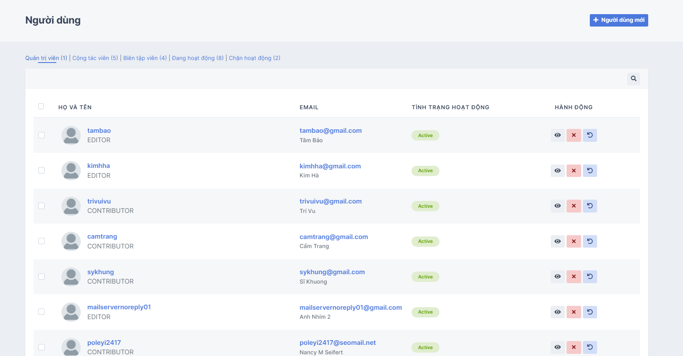

***Danh mục quản lý người dùng***

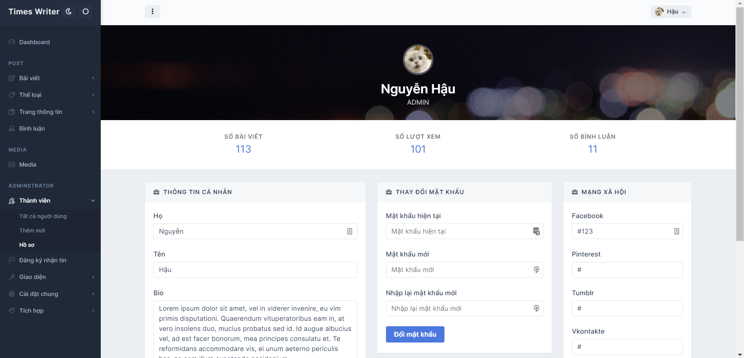

***Giao diện trực quan giúp thay đổi thông tin các nhân dễ dàng***

* 1. **ĐĂNG KÝ NHẬN TIN**

Chức năng này giúp admin có thể quản lý các email đăng ký tin tức.

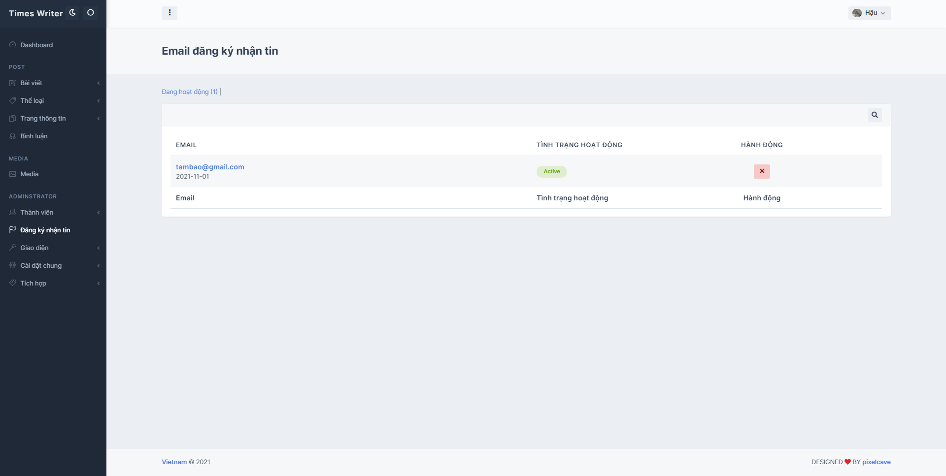

* 1. **GIAO DIỆN**

Cài đặt chung cho phép thay đổi hoặc xóa bỏ các menu hoặc widget hiển thị theo ý muốn. Người quản trị có thể tùy ý thay đổi vị trí sắp xếp của các thành phần trong thanh điều hướng ở trang chủ từ chức năng này

**2.8.1 WIDGET**

Đây là phần giúp các quản trị viên quản lý widget, tức là các layout ở frontend theo các thứ tự. CŨng như có thể thay đổi hình thức (style) cách hiện thị website

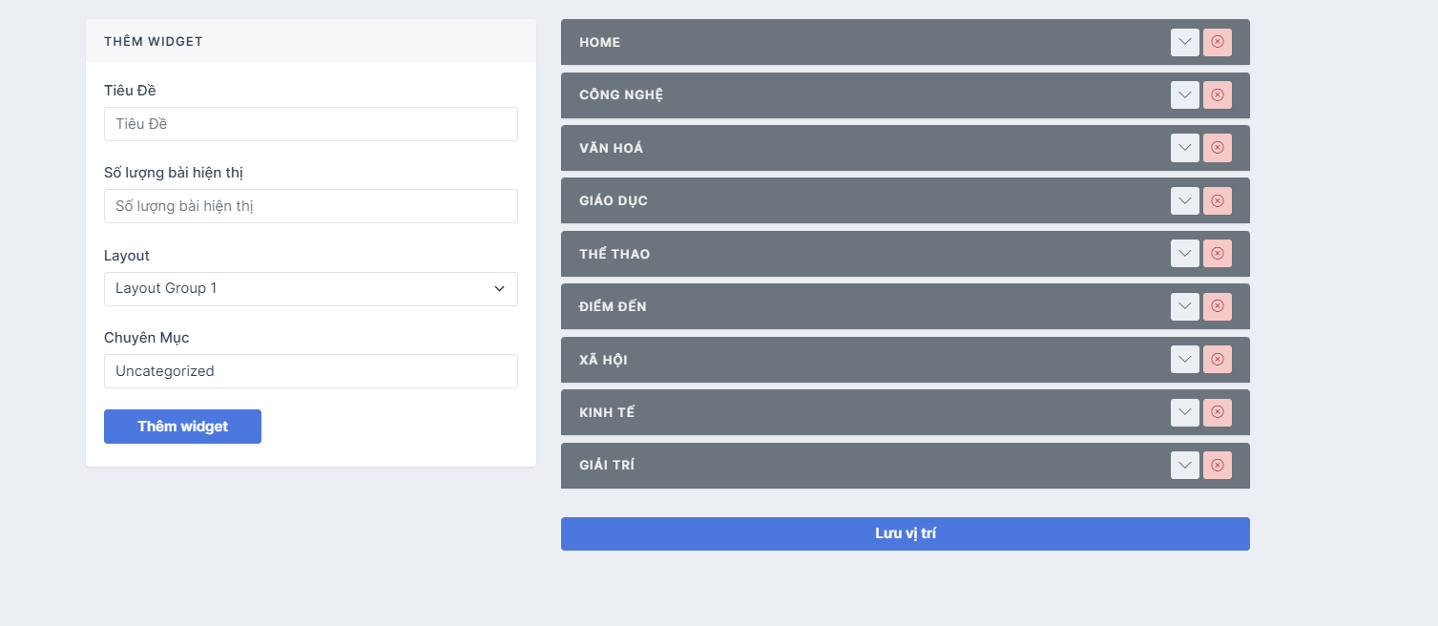

***Người dung có thể kéo thả dễ dàng thứ tự của các menu trong sidebar***

**2.8.2 MENU**

Menu giúp quản trị viên quản lý các item của menu đa cấp.

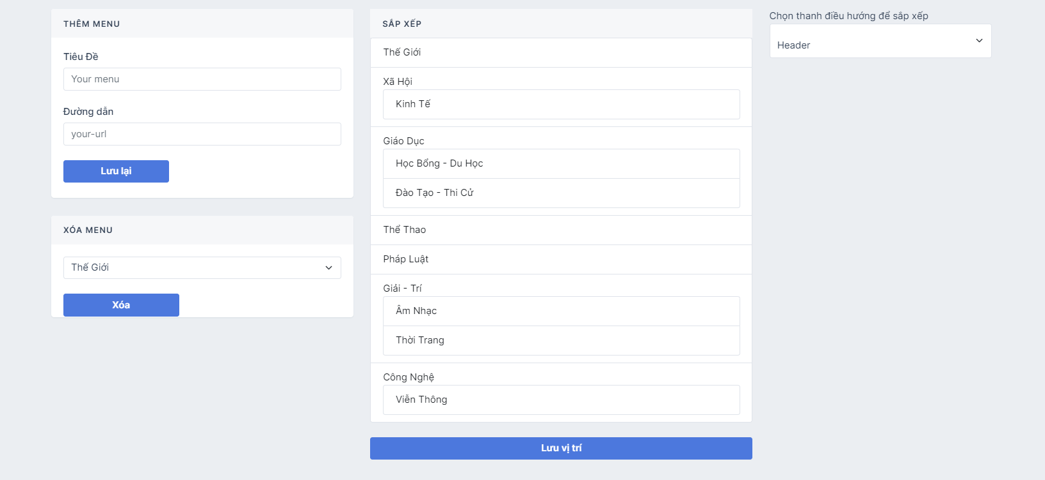

***Giao diện trực quan, chức năng dễ sử dụng khi quản lý Menu***

#### **CÀI ĐẶT CHUNG**

* **Cài đặt trang**

Chức năng này cho phép người dùng tùy biến slogan và icon của trang web đặc biệt là từ khóa (để hỗ trợ SEO cho trang web)

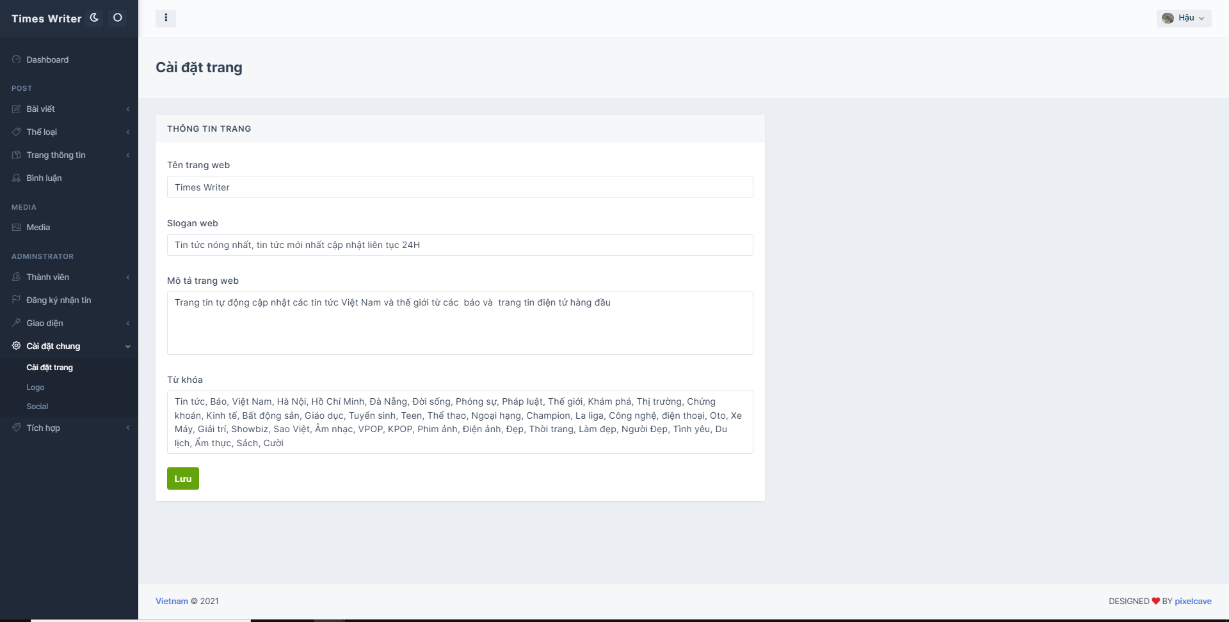

* **Cài đặt Logo**

Chức năng này giúp người dùng chỉnh sửa hình ảnh logotype và logomark của trang web (logo dạng chữ và logo biểu tượng).

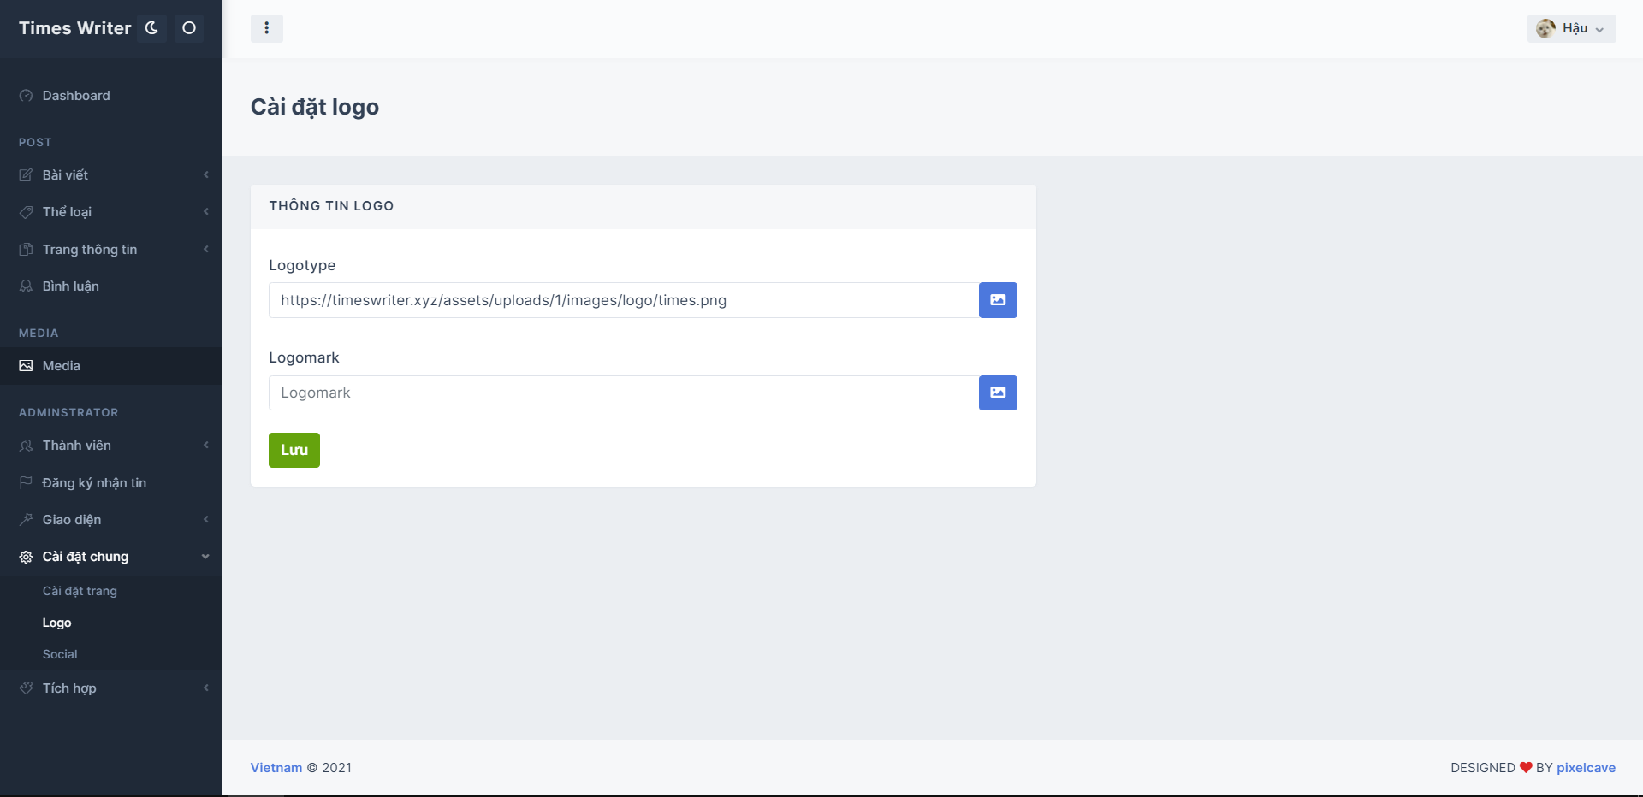

* **Cài đặt mạng xã hội**

Chức năng này giúp người dùng chỉnh sửa các trang mạng xã hội của trang web.

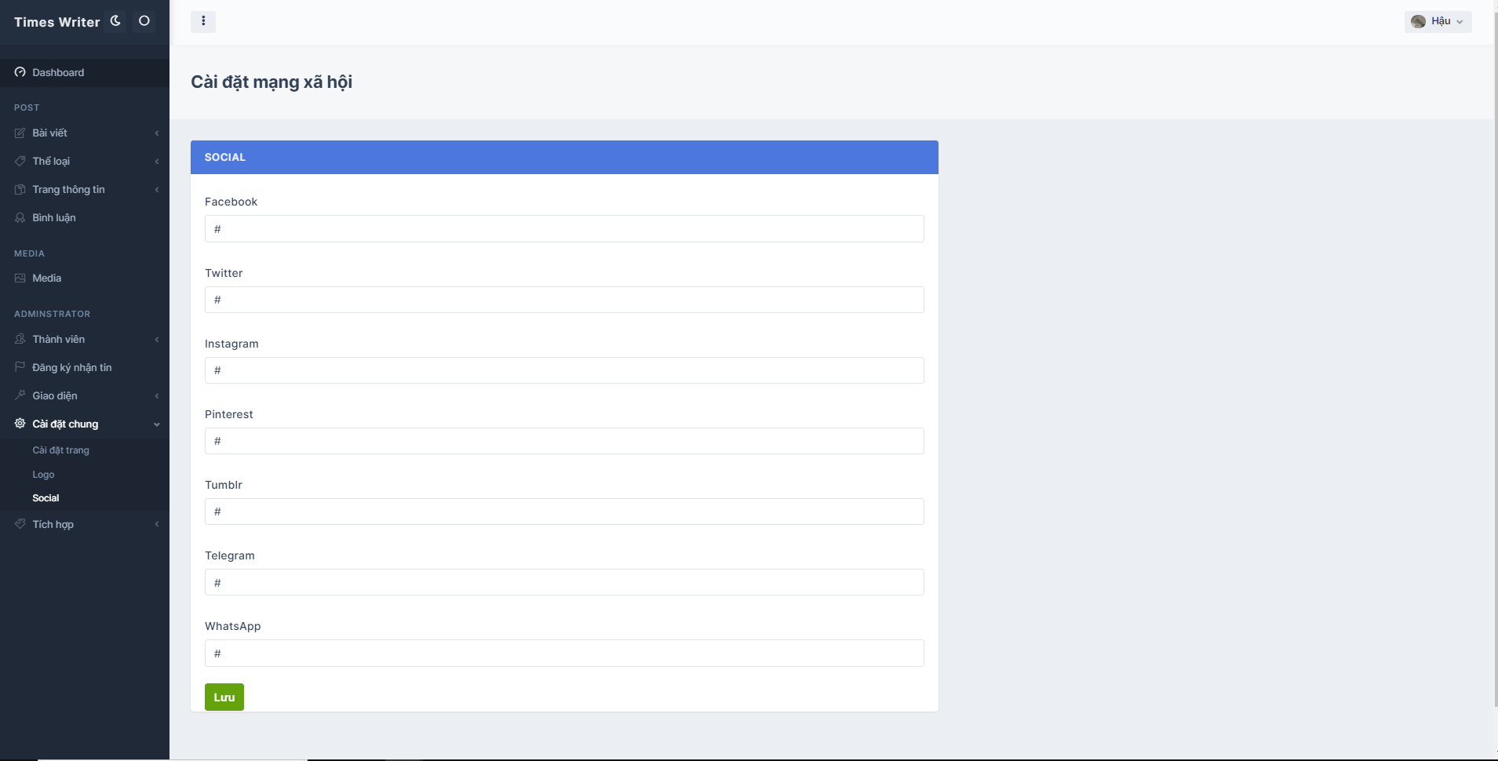

#### **TÍCH HỢP**

##### **2.10.1 GOOGLE ANALYTICS**

Đây là nơi chúng ta có thể tích hợp google analytics. Đây là một dịch vụ giúp theo dõi toàn bộ các lượt truy cập đến website của chúng ta.

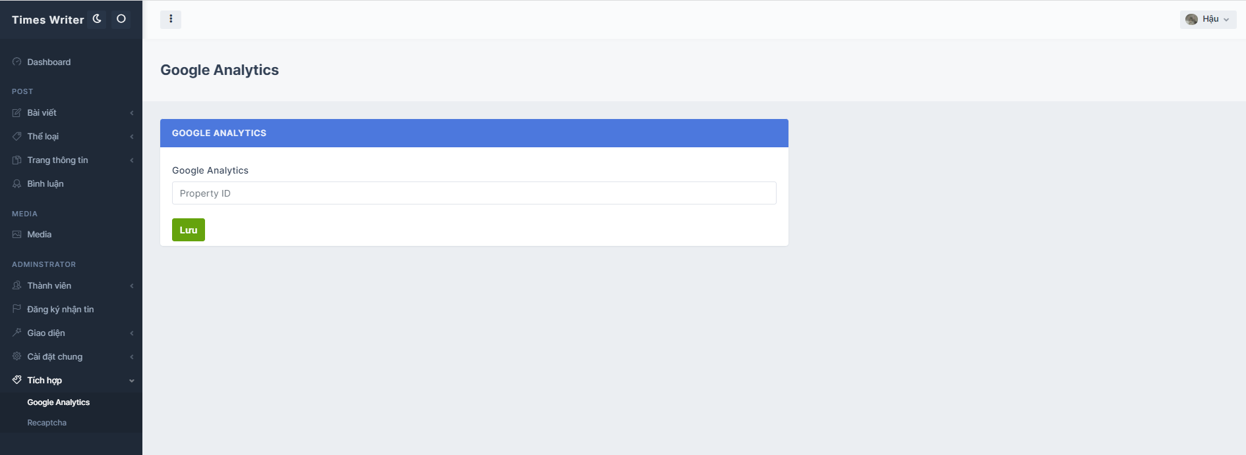

##### **2.10.2 GOOGLE RECAPTCHA**

Chức năng này cho phép bật/tắt tính năng CAPTCHA. Ngăn ngừa những đối tượng xấu liên tục spam bình luận hoặc kiểu tấn công brute-force.

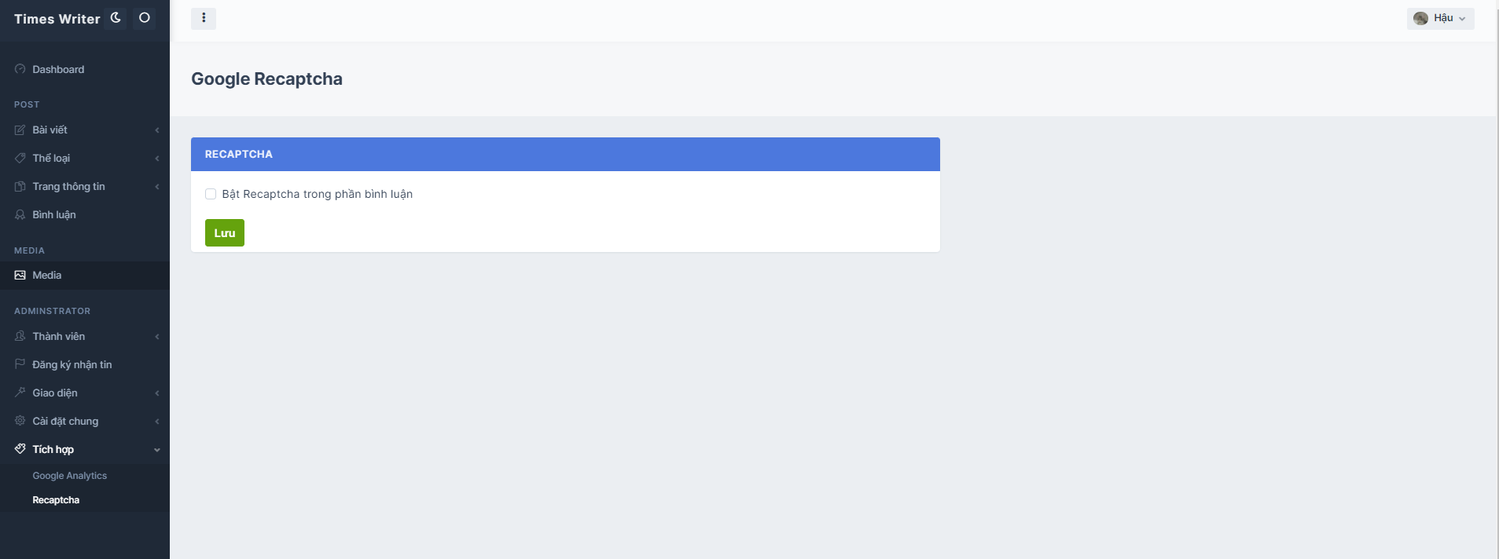

***Tùy chọn bắt | tắt Google Captcha***

## **CHI TIẾT CÔNG VIỆC CỤ THỂ**

1. **LƯƠNG ĐÌNH KHANG – N18DCCN093**

* Khai báo Entities( Posts, Comment, Categories, Menu, Widget, Pages, Posts, Subscribers)
* Cắt template admin-settings, forgot password, reset password.
* Khai báo, config thư viện mailer
* Khai báo GlobalInterceptor.
* Cài đặt chung(logo, site, social)
* Tích hợp (recaptcha, google analytics)
* Trang tác giả
* Tính năng reset password
* Tính năng đăng ký nhận tin
* Hiển thị thông tin covid
* Bình luận bài viết
* Dashboard

1. **NGUYỄN THÀNH PHONG – N18DCCN147**

* Tạo cấu trúc thư mục chung cho cả project
* Tạo paging phân trang chung
* Chuyển template thành các file jsp cho front-end phía khách hang
* Chuyển template thành các file jsp cho front-end phía người quản trị
* Quản lý thể loại bài viết
* Quản lý trang thông tin
* Quản lý bình luận
* Phản hồi bình luận từ admin
* Danh mục thể loại phía khách hàng
* Danh mục thông tin phía kháng hàng
* Sidebar của website
* Quản lý menu header, menu footer
* Chức năng kéo thả vị trí menu bằng con trỏ chuột
* Khai báo Client-Interceptor & Global-Interceptor

1. **NGUYỄN ĐĂNG HẬU – N18DCCN060**

* Thiết kế CSDL
* Khai báo Entities( Options, General_Data)
* Config hibernate, spring-security, interceptor, mvc
* Tính năng đăng nhập
* Quản lý bài viết
* Quản lý thành viên
* Quản lý đăng ký nhận tin
* Quản lý hồ sơ cá nhân
* Media
* Quản lý widget
* Thiết kế trang chủ website
* Tính năng tìm kiếm bài viết trên trang chủ
* Menu website
* Phân quyền
* Tích hợp ckeditor, ckfinder